新桥街道中心幼儿园小二班幼儿生活状况记录表

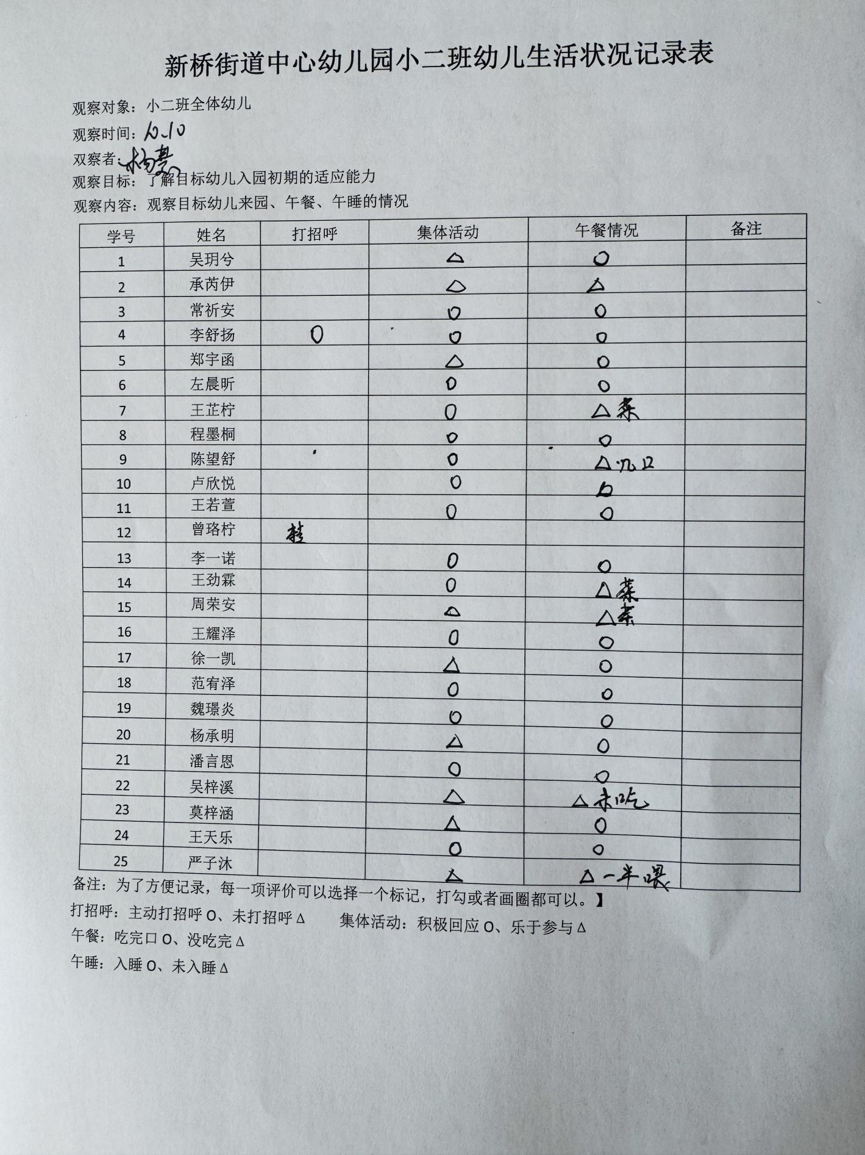

**评价与分析：**

今日来园24人，范宥泽、吴玥兮早上来哭了一会儿。天气越来越冷，孩子们都穿了外套，大部分还子不能够自主脱外套和挂外套，需要多多练习。

**集体活动：**

|  |  |  |
| --- | --- | --- |
| C:/Users/杨小慧/Desktop/区域游戏照片/IMG_5264.JPGIMG_5264 | C:/Users/杨小慧/Desktop/区域游戏照片/IMG_5265.JPGIMG_5265 | C:/Users/杨小慧/Desktop/区域游戏照片/IMG_5266.JPGIMG_5266 |

**音乐：这是小兵**

《这是小兵》一共有四个乐句，每一个乐句都介绍了小兵的一个用具：喇叭、铜鼓、手枪、大炮，并配上了拟声词来形容这些物品使用时所发出的声音。这样的歌词内容生动、形象，深受小班幼儿的喜爱。歌曲是进行曲风格，旋律激昂、有力，表现了小兵们精神抖擞、铿锵有力的精神风貌。本次活动主要是让幼儿初步感受和表现进行曲的力度和节奏感，并且有节奏地表现解放军叔叔吹喇叭、敲铜鼓、打手枪和开大炮的的动作。

小班幼儿喜欢威武的解放军、警察这一类小兵形象，对他们非常崇拜敬佩，在日常生活中经常会模仿。并且小班幼儿也喜欢音乐，爱模仿，愿意跟着音乐的节奏动动、跳跳，所以这肯定是一个他们喜欢的活动。但小班孩子的节奏感还不是特别的好，活动要有节奏地表现小兵的动作对孩子们来说是由挑战的。活动中大部分幼儿都能够积极的参与进来，表扬**吴玥兮、承芮伊、常祈安、李舒扬、郑宇函、左晨昕、程墨桐、陈望舒、卢欣悦、王若萱、曾珞柠、王劲霖、周荣安、王耀泽、范宥泽、杨承明、潘言恩、吴梓溪、莫梓涵、王天乐、严子沐、王劲霖、王芷柠、吴玥兮。**

其中王劲霖、严子沐、承芮伊容易分心，需要不断提醒。

**生活活动情况：**

1.午餐情况：

今天的午饭吃的是糙米饭、茭白猪肝和生瓜炒香干，喝的是青菜贡丸菌菇汤，下午点心是小吊梨汤、桂花糕、柚子。吴梓溪不愿意吃饭。大部分的孩子是能够自主进餐的，并且有较好的进餐习惯。

2.午睡情况：

午睡时，有个别孩子入睡比较晚，左晨昕、陈望舒、潘言恩没有午睡。

**室外活动：**今天我们一起玩了滚轮胎的游戏，可以锻炼幼儿身体的平衡能力，增强手臂、腿部大肌肉的力量！

|  |  |  |
| --- | --- | --- |
| C:/Users/杨小慧/Desktop/区域游戏照片/IMG_5224.JPGIMG_5224 | C:/Users/杨小慧/Desktop/区域游戏照片/IMG_5241.JPGIMG_5241 | C:/Users/杨小慧/Desktop/区域游戏照片/IMG_5243.JPGIMG_5243 |

**家园合作：**

1.动态上的照片，仅作为老师观察时的随拍，并不是所有孩子的照片都会呈现，

1.个别幼儿还不会穿鞋子、外套、裤子，因此请家长回家做进一步引导；  
2.部分幼儿的水杯里的水量过多，孩子喝不了，请装入适量的水。

3.部分小男生的小便方法家长们可以适当地再巩固引导！